**Інструкція для детектора напруги**

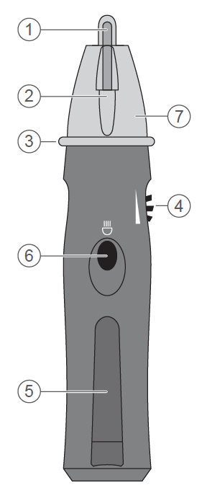**IMT23209**

1. Щуп – використовують для виявлення напруги змінного струму.
2. Світлодіод/ліхтарик для підсвічування.
3. Захисний бар'єр – **щоб уникнути ураження електричним струмом, не тримайте прилад поза захисним бар'єром**.
4. Кнопка живлення/регулятор чутливості – використовують для увімкнення або вимкнення пристрою, а також для налаштування чутливості виявлення пристрою. Коли ви просто вмикаєте пристрій, трохи покрутіть цю кнопку живлення/регулятор чутливості вперед, і пристрій видає звук клацання. У такому положенні пристрій налаштований на найвищий рівень чутливості виявлення. Якщо продовжувати повертати цю кнопку вперед, поступово зменшуватиметься чутливість виявлення.
5. Кліпса для закріплення
6. Кнопка  – натисніть та утримуйте цю кнопку, щоб увімкнути світлодіод підсвічування. Відпустіть цю кнопку, щоб вимкнути його.
7. Світлодіодний індикатор виявлення – коли прилад виявить змінну напругу, цей світлодіодний індикатор виявлення буде блимати червоним.

Цей пристрій є безконтактним детектором змінного струму для виявлення напруги змінного струму в діапазоні 5 – 1000В. Коли він виявить змінну напругу, світлодіодний індикатор виявлення буде блимати червоним та пролунає(ють) короткий(і) звуковий(і) сигнал(и). Крім того, передбачено також функцію освітлення. Якщо заряд акумуляторів досить високий, світлодіодний індикатор виявлення періодично блиматиме червоним кольором, інформуючи про високий заряд акумуляторів.

**Особливості**

1. Безпечне, надійне безконтактне виявлення напруги змінного струму.
2. Ви можете використовувати цей пристрій, щоб перевірити, чи містить кабель, дріт або розетка напругу змінного струму, або використовувати його для визначення точки розриву на лінії під напругою.
3. Регульована чутливість виявлення.
4. Після налаштування чутливості виявлення пристрою до відповідного рівня ви можете використовувати цей пристрій для розмежування між клемою під напругою та нейтральною клемою на розетці AC110V, що має живлення.
5. Функція освітлення.
6. Індикація низького рівня заряду.

**ІНСТРУКЦІЯ З ЕКСПЛУАТАЦІЇ**

**1 Тестування пристрою перед використанням**

* Переконайтеся, що пристрій вимкнено, потім поверніть кнопку живлення/регулятор чутливості вперед, доки не почуєте клацання. Вбудований зумер подає два звукові сигнали, тим часом світлодіодний індикатор виявлення двічі блимає червоним кольором. Тепер чутливість пристрою налаштовано на найвищий рівень.

**Примітка**: Після ввімкнення пристрою, якщо акумулятори достатньо заряджені, світлодіодний індикатор виявлення періодично блиматиме червоним кольором, сигналізуючи про високий рівень заряду. Якщо світлодіодний індикатор виявлення не блимає періодично, навіть якщо відсутня напруга змінного струму, це означає, що рівень заряду акумуляторів дуже низький, і їх потрібно негайно замінити.

* Перемістіть щуп пристрою поблизу відомого джерела змінного струму (наприклад, розетки). Якщо пристрій подає звуковий сигнал, а світлодіодний індикатор виявлення блимає червоним кольором, пристрій справний і його можна використовувати.

**2 Виявлення напруги змінного струму**

* Щоб увімкнути пристрій, покрутіть кнопку живлення/регулятор чутливості вперед, поки не почуєте клацання. Потім налаштуйте цей регулятор на потрібну чутливість відповідно до потреб поточного завдання з виявлення.
* Перемістіть щуп приладу близько до проводу або розетки, що перевіряється. Коли прилад виявить змінну напругу, пристрій подає звуковий сигнал, а світлодіодний індикатор виявлення блимає червоним. Якщо напруга, яку потрібно виявити, низька, варто встановити чутливість пристрою до найвищого рівня; а якщо ви хочете знайти точку розриву на лінії під напругою, вам належить знизити чутливість пристрою відповідним чином.
* Зменшіть чутливість пристрою, а потім вставте щуп приладу у дві клеми розетки живлення AC110V, які варто розмежувати. Якщо обидві клеми можуть призвести до того, що індикатор виявлення блимає червоним, потрібно зменшити чутливість пристрою і потім спробувати ще раз.

Повторіть цю процедуру, поки тільки на одній клемі індикатор виявлення блимає червоним, ця клема є під напругою, а інша – нейтральна.

**Примітка**: **1)** Перед виявленням ви повинні відрегулювати чутливість пристрою відповідно до потреб поточного завдання з виявлення. Що вища чутливість пристрою, то довша відстань виявлення пристрою. Проте виявлення, швидше за все, буде порушено електричним полем або електромагнітним полем у навколишньому середовищі, якщо встановлена чутливість є занадто високою. Рекомендовано спочатку встановити чутливість до найнижчого рівня, а потім, якщо це необхідно, поступово збільшувати її до потрібного рівня відповідно до потреб поточного завдання з виявлення.

**2)** Пристрій можна використовувати для відстеження дроту під напругою з метою визначення точки розриву на цьому дроті. У положенні, у якому пристрій перестає подавати сигнал, ймовірно, є точка розриву.

**3)** Під час переміщення щупа приладу поруч з об'єктом зі статичним зарядом прилад може подати сигнал; коли ви переміщуєте щуп приладу близько до залізного предмета, біля якого є змінний струм, пристрій також може подавати сигнал.

**3 Функція освітлення**

Натисніть та утримуйте кнопку , щоб увімкнути світлодіод для підсвічування.

Щоб вимкнути світлодіод для підсвічування, просто відпустіть цю кнопку.

**ЕЛЕКТРИЧНІ ПОЗНАЧКИ**

* 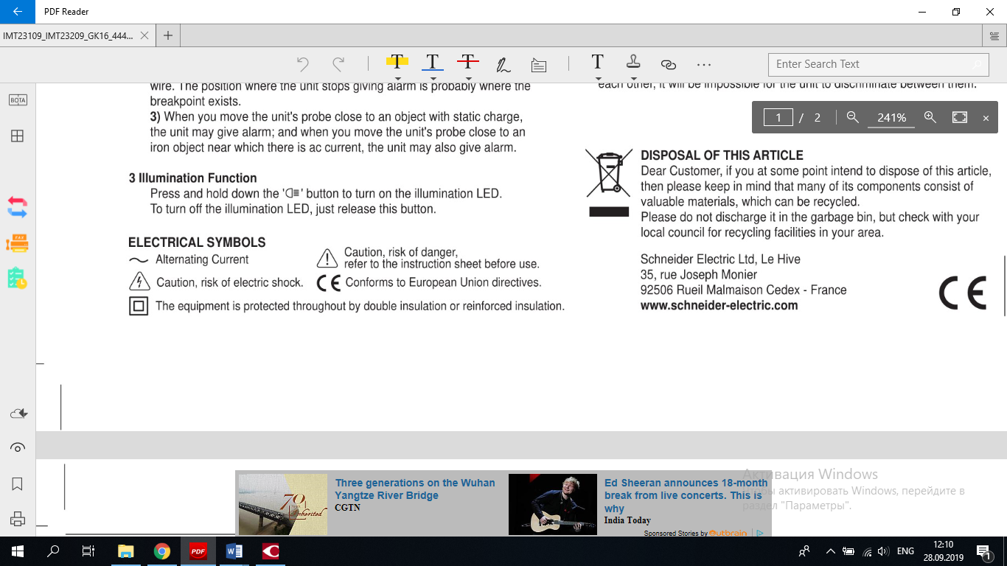Змінний струм
* Увага, можлива загроза ураження електричним струмом
* Обладнання має подвійну або посилену ізоляцію
* Увага, ризик виникнення небезпеки, перед використанням зверніться до інструкції з експлуатації
* Відповідає директивам Європейського Союзу

**СПЕЦИФІКАЦІЯ**

Робоче середовище: температура: 0°C – 40°C; відносна

вологість: < 85%; внутрішнє використання

Діапазон виявлення напруги: 5В – 1000В змінного струму

Діапазон частоти: 50Гц – 400Гц

Категорія безпеки: CAT IV 1000В

Акумулятор: 1,5В акумулятор, AAA або еквівалент, 2 штуки

Габарити: 154*32*28мм

Вага: близько 50г (включно з акумулятором)

**ЗАМІНА БАТЕРІЇ**

Після ввімкнення пристрою світлодіодний індикатор виявлення періодично блиматиме червоним, якщо заряд акумулятора достатньо високий. Якщо світлодіодний індикатор виявлення не блимає періодично, це означає, що рівень заряду акумуляторів дуже низький і їх потрібно негайно замінити.

Перш ніж замінювати акумулятори, вимкніть пристрій, повернувши регулятор назад, доки не почуєте клацання. Потім зніміть кришку акумулятора та замініть старі акумулятори двома новими того ж типу (акумулятори 1,5 В, AAA або аналогічні), переконайтеся, що дотримано полярності. Встановіть кришку акумулятора.

**ПРИМІТКА**

1. Не використовуйте приладу для виявлення напруги змінного струму нижче ніж 5В або вище ніж 1000В змінного струму. Не використовуйте приладу для виявлення напруги постійного струму.
2. Якщо є кілька ліній, наприклад двофазні або трифазні дроти, відокремте їх, розташувавши на достатній відстані один від одного, і виконайте виявлення напруги на кожній лінії.
3. У зв’язку з наявністю межі виявлення, налаштування чутливості та відстань виявлення можуть впливати на результат, об'єкт, який перевіряють, може бути під напругою, навіть якщо прилад не видає звукового сигнала, а світлодіодний індикатор виявлення не блимає. Щоб уникнути ураження електричним струмом та травмування, не торкайтеся жодного оголеного провідника рукою чи шкірою.
4. Через перешкоди, викликані електричним полем у навколишньому середовищі, прилад може видати сигнал, навіть якщо об'єкт, який перевіряють, не є під напругою змінного струму. Щоб уникнути помилкової сигналізації, не використовуйте приладу в умовах напруженого електричного поля.
5. Не використовуйте приладу, якщо він пошкоджений або працює неправильно.
6. Не використовуйте приладу для виявлення на екранованому провіднику.
7. Якщо клема під напругою і нейтральна клема розетки живлення розташовані занадто близько один від одного, пристрій не зможе розмежувати їх.

**УТИЛІЗАЦІЯ**

Шановний клієнте!

Якщо в якийсь момент часу ви будете мати намір утилізувати продукт, то майте на увазі, що багато її компонентів складається з цінних матеріалів, які можна переробити.

Будь ласка, не викидайте її в побутові відходи, а проконсультуйтеся в місцевій раді щодо утилізації сміття у вашому районі.

Schneider Electric Ltd,

Le Hive, 35,

rue Joseph Monier,

92506, Rueil Malmaison Cedex,

Франція

**www.schneider-electric.com**